Comunicato stampa

L’Azienda Autonoma di Stato Filatelica e Numismatica trasmette le informazioni relative al programma filatelico previsto per l’anno 2013

Natale 2013

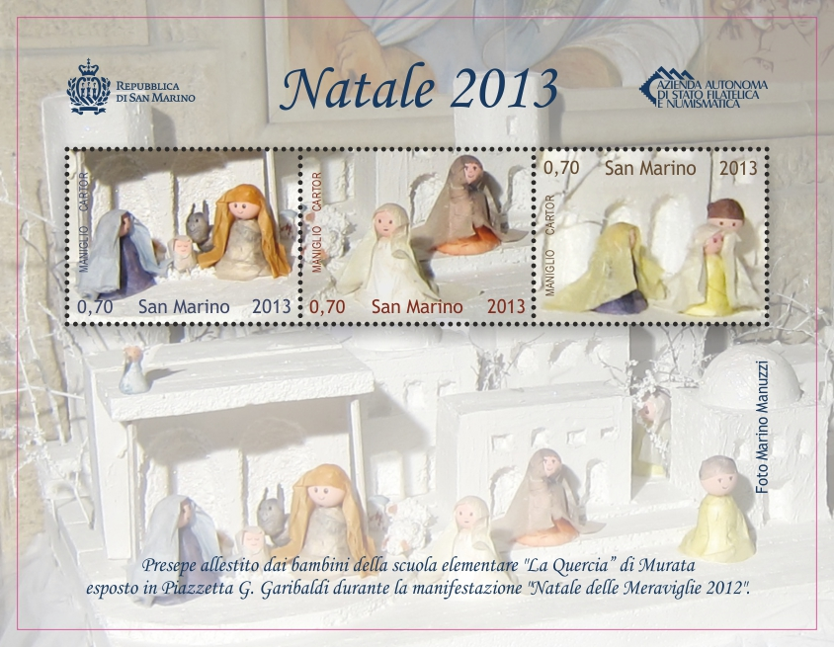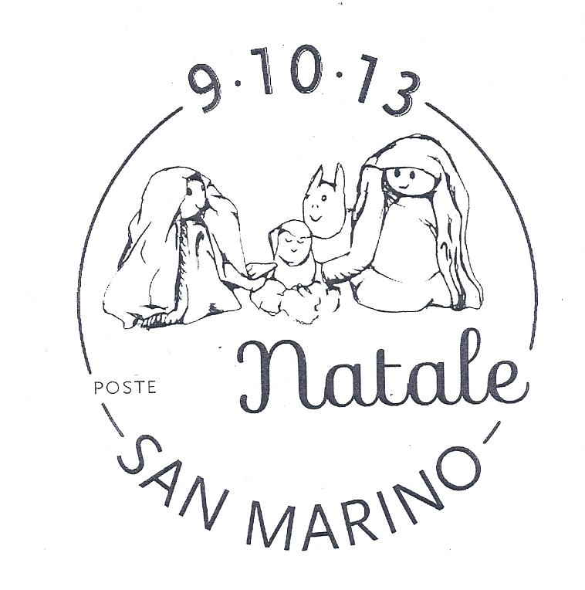

E’ un trittico, una semplice trinità natalizia quella che l’AASFN ha messo in scena con il foglietto dedicato al Natale 2013. Da alcune foto scattate per mano del direttore dell’azienda filatelica, dott. Marino Manuzzi, hanno preso vita i tre francobolli firmati da Paolo Maniglio e stampati da Cartor Security Printing. Immortalati nelle immagini, poi elaborati dal bozzettista, alcuni particolari del Presepe allestito dai bambini della scuola elementare “La Quercia” di Murata esposto in Piazzetta Garibaldi durante la manifestazione “Natale delle Meraviglie 2012”. Maria, Giuseppe, Gesù e i pastori, riprodotti nell’aurea povertà di materiali da riciclo. Una povertà nobile capace di ricongiungere con la sacralità del grande Mistero. Dalla riproduzione nelle stanze dei laboratori della scuola elementare, al centro storico di San Marino e da lì alla magia di un francobollo, viatico di messaggi, prodromo di incontri, buone vie per il futuro. L’omaggio alla tradizione, rispettato nella sua essenza, trova nell’emissione filatelica il suo compimento più naturale. È un “Buon Natale” sobrio quello che l’Azienda Filatelica rivolge ai propri cittadini, agli appassionati collezionisti, e agli ignari destinatari di lettere e corrispondenza. Un’emissione che non si fregia di nomi illustri o delle magistrali rappresentazioni che il mondo classico e moderno della cultura da sempre dedica alla natività, ma che al contempo rappresenta un’opera d’arte “dentellata” carica di emozione e pregna di significati universali. In questi francobolli vivono gesti semplici, riemergono i segni dei tempi, trionfa la bellezza trascendente della sacra famiglia.
La serie filatelica è stata concepita e realizzata in collaborazione con il Direttore delle Scuole Elementari Dott. Francesco Berardi assieme al quale verrà organizzata una presentazione ufficiale nel mese di ottobre.

Data di emissione: 9 ottobre 2013
Valori: un foglietto con tre valori da € 0,70
Tiratura: n. 70.000 foglietti
Stampa: offset a quattro colori a cura di Cartor Security Printing con inchiostro fluorescente come dispositivo di sicurezza
Dentellatura: 13 x 13 ¼
Formato dei francobolli: 40 x 30 mm
Formato del foglietto: 137x105 mm
Autore del bozzetto: Paolo Maniglio
Fotografia: Marino Manuzzi

